Молдова,
2009 г. Кишинёв,
ул. Матеевич, 38/1
тел.: +373 22/ 73 18 73, факс: 72 77 09
E-mail: office_karcher@city.md
info@karcher.md
сайт: www.karcher.md

Официальный Представитель MTD KFT
в Молдове

Прайс'2007

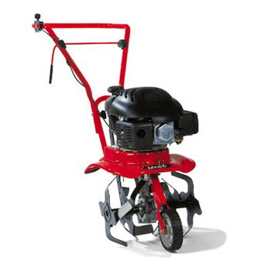
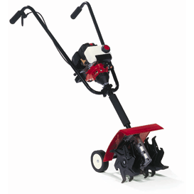
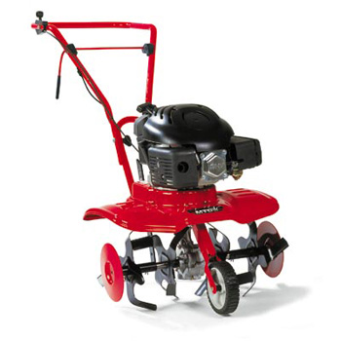

Тиллеры (культиваторы)

№ | Модель | Цена с  НДС | Мощность  двигателя | Тип  Двигателя | Емкость топливного бака | Скорость фрез | Глубина  обработки | Ширина обработки | Диаметр фрез | Вес | размер
 |  | EUR |  |  | Л | Об/мин | См | См | См | (кг)
1 | MTD Т /120 тиллер | 375 | 1 л.с. | Ryobi | 31 См.куб | 190 | -- | 24 | 20 | 11,7
2 | MTD Т /205 * тиллер | 429 | 5 л.с. | 4-х тактный MTD OHV 500 | 1,4 | 120 | до 20 | 40 | 30,5 | 34 | 70х80х50
3 | MTD Т /245 тиллер | 499 | 6 л.с. | MTD OHV 600 | 1,4 | 120 | до 20 | 61 | 30,5 | 36

* Возможна установка дополнительного оборудования (грунтозацепы,окучник, плуг.)

Примечание:
К Вашим услугам демонстрационный зал с оборудованием MTD.  Часы работы: с 9⁰⁰ до 18⁰⁰ | Для увеличения ресурса работы культиваторов необходимо строго придерживаться инструкции по эксплуатации! | Срок гарантийного обслуживания - 12 месяцев  Приобретая оборудование MTD, Вы приобретаете надёжного помощника.

